
*********综合楼八、九层违建拆除

施

工方
案

编制单位：拆除工程有限公司
编制时间：二零一六年五月二十日

1

目 录
目录 2
一、编制依据及说明 3
二、工程概况 3
三、施工组织机构与安全保障体系 4
四、施工前准备及主要施工设备 错误！未定义书签。
五、施工选择 6
六、施工方案 8
七、安全保证措施及防护管理措施 19
八、控制扬尘的技术组织措施 20
九、拆除工程文明施工的技术组织措施 21
十、施工机械、防尘设备的投入 20
十一、劳动力安排 21
十二、安全生产应急预案 21

2

一、编制原则及编制依据

1、编制原则

从实际出发，在确保人身和财产的前提下，选择经济、合理、扰民小的拆除方案，进行科学的组织，以实现安全、经济、速度快、扰民小的目标。
2、编制依据

施工现场勘查得来的资料和信息；拆除工程有关的施工验收规范；安全技术规范，安全操作规程和国家、厦门市有关安全技术规定，以及单位的技术装备条件，现行国家规范及行业标准，由甲方提供的拆除建筑物的范围示意图。《房屋拆迁施工安全管理条例》、《建筑拆除工程安全技术规范》、《房屋拆迁施工现场防治扬尘污染管理规定》、《城市房屋拆迁及建设工程施工现场市容环境卫生管理规定》。

二、工程概况

1、工程项目名称：##########3 综合楼八、九层违建；

2、施工单位：拆除工程有限公司

3、工程内容、承包范围为拆除招标人指定的玻璃幕墙、龙骨支架、楼层楼板、钢筋砼及墙体，拆除的旧材料由中标人自行处理，废料（包括破碎后的砼块、粒）全部外运，不留残物。拆除施工时待所有建筑垃圾清运完毕后，方可运出旧建筑材料（此处建筑旧材料指钢筋、型钢等），这些材料需凭招标人出具的出门证才可运出现场。
4、工期共计30 日历天，工程开工时间由委托单位确定，竣工验收日期为开工日期后的 30 天内。
3

三、施工组织机构与安全保障体系

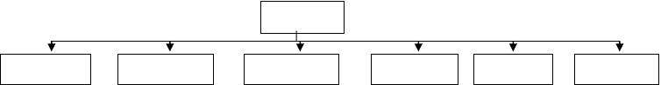为实现安全生产，文明施工，公司实行项目化施工管理，成立项目经理部统一指挥协调。同时设六个项目组，形成安全生产，文明施工保障体系， 实行房屋拆除工程全过程管理。
项目经理
施工技术组
防尘实施组
安全监督组
机械材料组
拆除班组
外部协调组

(1)项目经理部：项目经理部由项目经理全面负责，项目部对整个拆除工程的作业人员、施工机械、所需物资、作业环境、施工方法、安全生产、文明施工、进行全面的协调与管理，并根据施工进度及时解决施工中出现的问题。特别是在出现安全生产、文明施工问题的时候，项目经理必须做到“三个亲自”，即亲自主持会议，亲自组织检查，亲自落实整改。
- 施工技术组在项目技术负责的指导下，严把技术关，严格安全操作规程。严格施工工艺的实施，确保工程进度，开工前认真进行技术交底， 定期对工人进行安全技术培训。经常深入现场，及时发现和消除隐患，处理拆除施工中出现的问题，并及时汇报。
- 防尘实施组：依据上级有关控制扬尘污染要求，落实防尘设备、防尘用具。在拆除施工中与技术组配合，对各项防尘设备的使用进行监督。在无电、低水压时启动备用电机及水车，确保施工中不间断洒水、冲洗等， 把扬尘污染控制到最低程度。
- 安全监督组：负责安全生产的监督与检查，开展职工入场“三级教育”与安全技术交底，制定安全生产事故应急救援预案，严格操作规程、规范。对施工现场进行定期的安全文明施工检查，及时制止不安全行为。纠
4

正违章指挥、违章作业及违反操作规程的现象，并做好安全生产，文明施工的宣传工作，杜绝各类事故的发生。
- 机械材料组：做好施工前的机械养护与使用前的验收，防尘材料的检验，落实各类机械操作人员必须做到持证上岗，所投入的施工机械和各种防尘材料必须具有产品合格证和生产许可证。
- 拆除班组：严格按照拆除方案实施拆除：开好班前会，做好安全技术交底，签订安全生产协议，强调各施工人员必须执行安全操作规程，落实各项防护措施，保证拆除安全。
- 外部协调组：负责办理从事拆除作业人员的意外伤害保险，协助实施安全事故应急救援预案，做好与拆迁人及政府有关部门的联系，取得社会支持，创造良好的拆除环境。
四、施工前准备及主要施工设备

1、技术准备工作

- 施工技术人员要弄清建筑物的结构情况、建筑情况、水电及设备管道情况，切断被拆建筑部分的水、电、煤气管道等。
- 在拆除作业的四周做好维护，拆除作业不得超出此范围，以免对楼下建筑物、地面及公共设施等造成损坏，减少对环境的影响。
- 向进场施工人员进行安全技术教育，特殊作业人员证件齐全，进场人须佩戴安全帽，着装规范并配备必要的劳动保护用品，高空作业系好安全带。
- 施工前，要认真检查影响拆除工程安全施工的各种管线的切断、迁移是否完毕，确认安全后方可施工。清理被拆除建筑范围内的物资、设备，不能搬迁的需妥善加以防护。

5

- 疏通运输通道，接通施工中临时用水、电源。

- 在拆除工程施工现场醒目位置应设安全警示标志牌，采取可靠防护措施，开工前封闭式围挡，根据本工程特点，施工现场一层前后出入口需设置钢管防护棚，并安排专人看管，拆除时，外墙墙体会因震动而导致开裂和墙皮脱落，为避免伤及地面人和物，我们将设立两道安全网进行保护。
2、现场准备

- 清理施工现场，保证运输道路畅通。

- 施工前，先清除拆除范围内的物资、设备；将电线、燃气管道、水管、供热设备等干线与该建筑物七层以下的支线切断或迁移；向周围群众出安民公告，在拆除危险区周围设禁区围栏、警戒标志，派专人监护，禁止非拆除人员进入拆除施工现场。
- 搭设临时防护设施，避免拆除时的石、灰尘飞扬影响生产的正常进行。

- 在拆除危险区设置警械区标志。

- 接引好施工用临时电源、水源，现场照明不能使用被拆建筑物内的配电设施，应另外敷设。保证施工时水电畅通。

五、方案选择

1、控制目标

  - 控制施工范围，确保周围建筑物及设施安全；

  - 控制施工时间，尽量不扰民、少扰民；

  - 控制粉尘飞石，确保人员安全；

  - 控制施工噪声，尽可能减少噪声；

2、情况说明

6

根据甲方提供的奥林匹亚俱乐部综合楼现状调查测量与规划许可不一 致对照示意图，八层南面晒台位置原规划审批为屋面，现改建为游泳池房间， 违建面积为 832.297 ㎡，北侧墙体外扩，违建面积为 67.8 ㎡。九层原规划审批为屋面及挑空，现改建为野战训练娱乐场地房间及走道，违建面积为1293.7 ㎡。
3、方案选择

根据施工现场条件及现场情况，现制定如下三种方案：

    - 方案一：拆除 8 层、9 层违建玻璃幕墙；

    - 方案二：拆除玻璃幕墙及局部违建；

    - 方案三：整体拆除；

4、整体施工工艺流程：
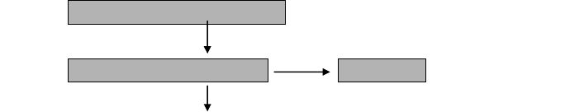
现场察看,了解施工现场情况
熟悉图纸,了解现场情况
附属物迁移

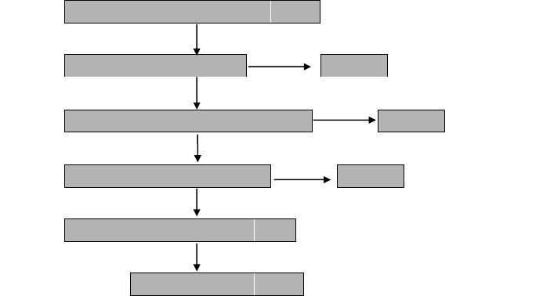
拆除物周围疏导及封闭
方案一拆除玻璃幕
场外运输
方案二拆除幕墙及局部违建项目
场外运输
方案三整体拆除
场外运输
清理废物垃圾外运
场地平整

7

六、施工方案

方案一：玻璃幕墙拆除

1、施工工艺流程：设置安全区域→搭设双排钢管脚手架→设置安全通道

→安装安全防护网→跳板铺设→拆除幕墙玻璃→拆除幕墙龙骨→清理场地

→场外运输

2、拆除施工范围：

本工程拆除范围为图中标注变更 48 及变更 47 位置玻璃幕墙。

3、拆除施工难点：

- 本工程玻璃幕墙拆除施工面积大又处于高空作业，安全、消防工作是本方案中非常重要的工作，因此我司将建立一套行之有效的安全管理体系及措施，确保施工人员及工作人员的安全；
- 幕墙拆除高度超过八米，且工作面小，拆除比较困难，拆除必须搭设双排钢管脚手架及防护架；
- 本工程幕墙玻璃板块分格大，玻璃板块自重约 300kg，拆除过程中采用人工进行搬运，则劳动强度大、施工不安全，且只能通过室外钢结构消防楼梯运输，因此玻璃运输是本幕墙拆除工程的难点；
- 八层以下外墙面为玻璃幕墙成品保护要求高；

- 八层、九层分别为游泳池及野外训练场地，拆除时，为安全考虑，游泳池及野外训练场地需停业，为此将赔偿相应的经济损失；
4、拆除施工方法：

- 幕墙玻璃拆除：玻璃拆除应由上而下以次进行先用美工刀将分格缝里

8

面的耐侯胶割掉然后取泡沫条，再用美工刀将里面的结构胶划开、取下玻璃， 由楼内搬运人员接下堆放；如玻璃以损坏、则要格外小心，先将耐侯胶从上而下划开，、将玻璃从上而下依次取出，在由楼内搬运人员接下堆放，切不可随便仍下和任其自然掉下。
- 幕墙龙骨拆除：幕墙龙骨拆除应在该工作段的玻璃全部拆清后进行， 龙骨拆除还是由上而下依次进行。先在屋顶按装一个带滑轮的固定点；然后将绳子扣住方管，绳子放入开口滑轮内，并用绳子的另一端系于脚手架的水平钢管上。然后用扳手将固定方管和套管的螺丝卸下、再将连接方管与接构件的螺丝卸下，将该段方管取下利用滑轮将其慢慢放下，再由楼内搬运人员接下堆放。再拆下接构件，依次进行。拆接构件如是预埋焊接结构，则用氧气乙炔将其割开，如是膨胀螺丝固定，则用扳手将螺丝卸下拆除，如预到螺丝生锈不能顺利拆除可用乙炔将其割开。将拆除下来的材料拉运至业主制定地点摆放。
5、拆除工程量

序号 | 项目名称 | 计量单位 | 工程量 | 综合单价（元） | 合价（元）
1 | 综合脚手架（钢管架、防护架） | ㎡ | 11024 | 38.94 | 429274.56
2 | 拆除外墙（玻璃幕墙） | ㎡ | 1104 | 15.96 | 17619.84
3 | 楼层防护（保温棉、夹板） | ㎡ | 1008 | 43.55 | 43898.4
4 | 清渣工程 向下搬运 | m3 | 1200 | 108 | 129600
5 | 人工装车 | m3 | 1200 | 9.24 | 11088
 | 自卸汽车运输 载重 8t 运距
6 m3 |  |  | 1200 | 56.76 | 68112
 | 20km

方案二：拆除玻璃幕墙及局部违建项目（幕墙拆除同方案一）
合 计
699592.8

1、施工工艺流程：先搭设脚手架→附属物拆除→屋面拆除→外墙体拆除

→梁板拆除→液压破碎机二次破碎→清理外运。

9

2、拆除施工范围：
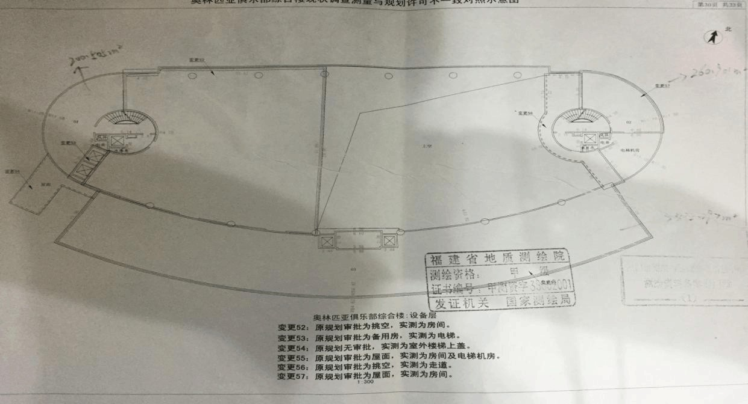
本工程拆除范围为图中 03 位置玻璃幕墙，01、02 外墙及屋面梁板；

拆除施工难点：
3、

- 本工程外墙拆除层高较高，拆除时需往底下地面搭设双排钢管脚手架；

- 本工程外墙墙面采用外墙瓷砖，因此拆除安全防护措施及防尘措施要求高；
- 墙体及屋面梁板采用机械破碎拆除，必造成较大噪声，为减少周围居民的正常工作及休息，我司将严格执行拆除时间上的要求；
- 外墙拆除时，会因震动而导致七层以下部分墙体开裂和砖脱落，因此对七层以下楼层防护及成品保护要求高；
- 八层、九层分别为游泳池及野外训练场地，拆除时，为安全考虑，游泳池及野外训练场地需停业，为此将赔偿相应的经济损失；
4、拆除施工方法：

（1）外墙拆除：

10

根据现场情况，需凿除外墙体抹灰层，探明结构具体传力方向，在施工过程中根据结构受力特点，进行拆除。
外墙拆除时，外墙必须按照要求搭设好架体，按照要求做好拉结，拆除时注意遇到构造柱与圈梁，需先行拆除外墙，同时内外墙需按照同一速度进行拆除；
砖墙采用人工拆除，拆除时不允许向外墙方向敲打，应向内面敲打，并注意锤打方向是否有其他作业人员，整体按照由上至下的顺序拆除，同时边拆除边清理建渣，外墙拆除时，采用人工用铁锤、钻子，高度方向由墙顶向下。拆除时，严禁用铁锤直接砸墙落至放置楼板，并及时用人工转运至底层， 严禁在楼板堆积。
（2）屋面梁板拆除

混凝土梁板拆除采用破碎锤配合切割机进行梁板切割分离，分块尽量按照的施工轴线，均匀分隔。然后采用风炮、气割工具、铁凿钻打砼结构，拆除时，在堆放地点集中采用大型液压刨机拆除，堆放点的位置必须设在周围空间较大、建筑物及行人较少的地方，拆除后土头人工挑运装至自卸汽车运出场外。每拆除完一段落，废渣清理一段落。场内接自来水龙头，由专人向操作场内洒水，以免粉尘飞扬，污染环境。

5、拆除工程量

序号 | 项目名称 | 计量单位 | 工程量 | 综合单价（元） | 合价（元）
1 | 综合脚手架（钢管架、防护架） | ㎡ | 11024 | 38.94 | 429274.56
2 | 满堂脚手架 基本层 16m | ㎡ | 600 | 36.61 | 21966
3 | 楼地面拆除工程 钢筋混凝土板 | m3 | 302.4 | 316.92 | 95836.61
4 | 拆除吊顶（轻钢龙骨石膏板） | ㎡ | 1008 | 5.12 | 5160.96
5 | 拆除外墙（玻璃幕墙） | ㎡ | 1104 | 15.96 | 17619.84
6 | 拆除外墙（砖结构） | m3 | 97.152 | 64.81 | 6296.42

11

以上内容仅为本文档的试下载部分，为可阅读页数的一半内容。如要下载或阅读全文，请访问：https://d.book118.com/367155166053006046

